Муниципальное бюджетное дошкольное образовательное учреждение

«Детский сад общеразвивающего вида №11»

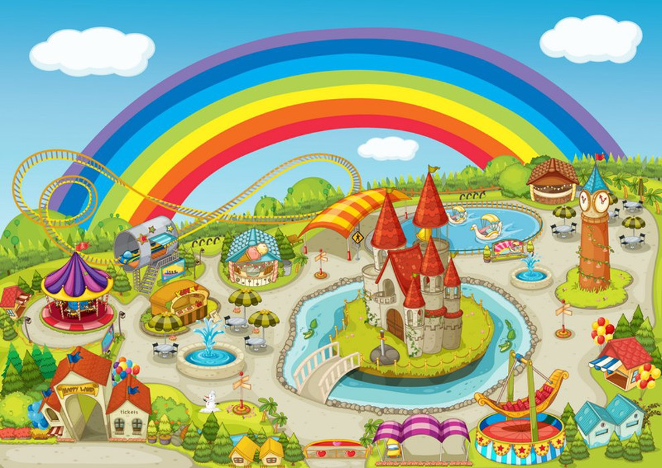

Воспитатель

Быкова В.Э.

Июнь 2019г

Цель: создать условия для развития творческих способностей детей, собрать слово «ДЕТСТВО», из букв, полученных за выполненные задания..
Задачи:
Обучающие:
- формировать знания детей о времени года лето
- закреплять представления детей о нормах этической культуры во время проведения организованных мероприятий

Развивающие:
- способствовать объедению детей разных возрастных групп
- развивать познавательный интерес, желание принимать участие в праздниках
- развивать любознательность, находчивость, мышление, внимание, речь

Воспитательные:
- воспитывать чувства взаимовыручки, взаимной поддержки
- прививать нормы этической культуры
- формировать добрые взаимоотношения между детьми

УУД : познавательные: ориентируются в условных обозначениях ; учатся планировать, контролировать и оценивать свои действия в соответствии с поставленной задачей и условиями её реализации, определять наиболее эффективные способы достижения результата; регулятивные: принимают и сохраняют учебную задачу; коммуникативные: соблюдают простейшие нормы речевого этикета; вступают в диалог (отвечают на вопросы, задают вопросы, уточняют непонятное); сотрудничают с товарищами при выполнении заданий в команде: устанавливают и соблюдают очерёдность действий, корректно сообщают товарищу об ошибках.
Личностные: применяют правила делового сотрудничества: проявляют терпение и доброжелательность, доверие к собеседнику (соучастнику) деятельности; внимательно относятся к собственным переживаниям и переживаниям других людей; нравственному содержанию поступков.
Участие 3 команд, предполагается 3 площадки для выполнения заданий. На каждой площадке дети и герои находятся 20 минут (это время должно быть заранее обговорено). Соответственно, на общей площадке встреча через 20 мнут.
Главная площадка – физкультурная площадка (улица). Оттуда выходят все одновременно.
- Персонажи героев (взрослые):
- Ведущий — воспитатель
- Пираты – родители
- Клоун, Карлсон, Алиса (из сказки Алиса в стране чудес)

Оборудование: маршрутные листы, эмблемы команд, название станций, аудиозапись песни «Детство», грамоты для награждения команд.
Атрибуты спортивная площадка украшена воздушными шарами, каждая площадка подготовлена для задания, подбор музыки.
1 площадка — встречает Клоун.
Задание — шары. После этого получают буквы Д и Е.
2 площадка — встречает Алиса и пираты.
Вручает буквы Т и С.
3 площадка — встречает Карлсон. Проводит две эстафеты. Вручает буквы Т и В.

Ход мероприятия:
Звучит музыка песни «Лето» в исполнении группы «Волшебники двора»
На площадке детей встречает ведущий.
Всем-всем добрый день!
Сегодня у нас с вами необычный день. Мы отправляемся в страну, где живут одни дети. Называется эта страна… Забыла как она называется. В эту страну смогут попасть только веселые и дружные ребята, которые готовы помочь друг другу.
Всем-всем лучезарных улыбок и хорошего настроения! Потому что сегодня действительно добрый день.
За морями, за горами есть чудная страна.
Живёт там озорная, смешная детвора.
Они поют, танцуют на радость всем вокруг,
И тех, кто любит праздник, зовут в широкий круг.
В стране волшебной этой для горя места нет.
Там дарит людям счастье улыбок детских свет.
И что бы ты ни делал, и где бы ни был ты –
Нигде такой чудесной не сыщешь ты страны!
Ведущий:
Готовы отправиться в путешествие и узнать, что это за страна. Но для того, чтобы в дороге нам было весело, надо поднять настроение
Исполняется танец под песню «Лето». (Бабочка, бабочка по небу летит, бабочка, бабочка, вовсе не спешит) .
Слышится крик.
Ведущий:
— Кто-то идет, я гостей не ждала, а вы?
Ответы детей.
Ведущий:
Давайте посмотрим, кто же к нам пришел.
Вбегают пираты с сундучком.
Ведущий:
— Вы кто?
Пираты:
Вы кто, вы кто? Вы разве нас не узнали? Мы морские пираты.
Гражданочка, это детский сад №11, по адресу улица Демкина, дом 6-а?

Ведущий:
— Здравствуйте, уважаемые морские пираты. Вас не учили здороваться? А в нашем детском саду дети воспитанные и всегда здороваются. Да, это детский сад №11, по адресу улица Демкина, дом 6-а?
Как же Вы нас нашли?
Пираты:
— Вы, гражданочка, зубы нам не заговаривайте. Что у вас за праздник?
Ведущий:
— Мы отправляемся в страну, где живут одни дети. Чтобы узнать, как она называется. Может вы знаете?
Пираты: (переглядываются)
— Нет, не знаем. Но у нас есть волшебный сундучок, как открыть не знаем. Может, открыв его, мы это узнаем?
Ведущий: (обращается к детям)
— Поможем? Но, как мы можем это сделать? Вспомнила, сегодня нам пришло письмо, когда я его вскрыла, увидела ключик, я еще удивилась, для чего он нам нужен. Может для того, чтобы открыть этот сундучок? Хорошо, что я его взяла с собой. Пробуем?
Ответы детей.
Ведущий, достает ключик, пробует открыть сундучок, Достает из сундука конверты. пронумерованные по группа, в которых, по 2 загадки, для каждой группы. Это так называемые маршрутные листы.
Ведущий:
— Ребята, каждая команда получает конверт с заданиями. Задания вы будете выполнять вместе с героями, с которыми вы пришли. Но где они вас ждут, и кто именно, вы поймете, если отгадаете загадку. Сможете?
Дети: — Да, да!!!
Ведущий: — Хорошо! Но это еще не все. У каждого героя для вас будет задание, сложное или нет, я не знаю. Не испугаетесь?
Дети: Нет, не испугаемся!
Ведущий: — Как только все буквы соберете, скорее, бегите на спортивную площадку, потому что буквы именно здесь должны превратиться в слово. Именно это слово поможет вам увидеть сюрприз! Ну что, отправляемся в путешествие.
Конверт команды № 1. Разрешите прочитать?
Взяв для подкрепления
Баночку варенья,
Отправляется в полет
Человечек—вертолёт.
(Карлсон)
Отдает конверт Карлсону.
Конверт команды № 2.
И в зазеркалье как-то раз
Она ходила Белой Пешкой...
Наверняка любой из Вас
Мне назовет ее без спешки.
(Алиса)
Отдает конверт Алисе.
Конверт команды № 3.
Громко все над ним хохочут
Отвечает он поклоном.
На арене, как цветочек
Разноцветный, яркий
(Клоун).
Отдает конверт Клоуну.
Ведущий просит всех возвратиться через 20 минут на спортивную площадку.
Все герои вместе с детьми расходятся на задание.
1 площадка — встречает Клоун.
Клоун: — Ребята, помогите мне, пожалуйста, найти буквы. Они где-то спрятались. Я думаю в этих красивых воздушных шарах.
Проводится игра «Найди букву в шарике»
На детской площадке развешаны шарики разного цвета. Внутри двух шаров спрятаны буквы «Д» и «Е». В остальных шариках сюрпризы (конфетти, мишура, мелкие игрушки и т.д.).
По заданию Клоуна дети по одному находят и приносят шарики. Клоун лопает их и дети ищут буквы. Когда буквы найдены, Клоун вместе с детьми идет к ведущему.
2 площадка — встречает Алиса и Пираты.
Звучит веселая музыка и дети заходят на празднично украшенную площадку. Их встречают 2 пирата.
Пират 1: — Привет ребята! Я пират Шутник.
Дети: — Привет Шутник.
Пират 2: — А я пират Пряжка. Мы знаем, что вы ищите буквы. Мы вам поможем, но для этого нужно выполнить небольшие задания. Готовы вы их пройти?
Дети: — Да-да-да!
Пират 1: — Тогда начнем! Слушайте первую загадку:
Тень упала на Трюмо,
Таракан смотрел в окно.
«Таракан», «Трюмо» и «Тень»
Начинаются на… (Т)
Алиса: — Дети, давайте попросим Шутника еще раз повторить слова из загадки и постараемся угадать букву, зашифрованную в словах.
Пират 2: — Перед вами тарелочки с песком. Он не простой! Он скрывает то, что нужно вам. Сейчас возьмите трубочки, наберите побольше воздуха в легкие и начинайте дуть. Вам нужно сдуть весь песок с тарелочки и узнать, что же на дне. Внимание! По моей команде раз-два-три начни!
(Дети начинают сдувать песок с тарелок. На дне одной из тарелочек изображена буква «Т»)
Пират 1: — Ну вот, молодцы! Нашли подсказку! А вот и наша буква, держите! (Пират отдает большую букву «Т» Алисе и детям).
Пират 2: — Но вам еще нужна одна буква. Давайте немного поиграем.
(Пираты с детьми играют в хороводную игру «Во поле березка стояла…»).
Игра: Выбираются два ребенка – березы, которые стоят лицом друг к другу. Дети – березы, поднимают обе руки вверх и берутся за руки.
Остальные дети, взявшись за руки, образуют хоровод, который не торопясь, в такт с ритмом песни проходит через «ворота»— руки двух березок.
Березки и остальные дети поют первый куплет песни «Во поле березка стояла»:
Во поле береза стояла
Во поле кудрявая стояла
Люли, люли стояла,
Люли-люли стояла.
(Последний слог в слове «стояла» отделяется секундной паузой)
В этот момент руки двух «березок» опускаются, чтобы поймать ребенка из хоровода. Пойманный ребенок становится «березкой». Уже три «березки» берутся за руки, поднимают их.
Игра продолжается до тех пор, пока «березки» не переловят всех детей.
Чем больше «березок», тем им легче ловить детей.
(Игра повторяется несколько раз со сменой водящих).
Пират 1: — Ну вот, размялись немного! Но последнее испытание вам точно не пройти! Оно очень сложное.
Алиса: — Пройдем! Мы все сможем! Правда, ребята?
Дети: — Да, конечно.
Пират 2: — Тогда слушайте внимательно загадку.
«Скатерть», «Стол», «Салфетка», «Слон»,
«Стул», «Сапожник» и «Салон»,
«Сон», «Симфония», «Страна»,
«Символ», «Сеть», «Стакан», «Стена».
Что за буква это, дети,
Встретилась нам в строчках этих? (Буква С)
(Дети отгадывают загадку)
Пират 1: — Молодцы! Какие же вы умные!! Держите букву «С» (Отдает Алисе и детям большую букву).
Пират 2: — А теперь нам нужно возвращаться обратно и собрать нужное слово! Вперед навстречу приключениям!
(Дети, Алиса и Пираты возвращаются на спортивную площадку).
3 площадка — встречает Карлсон.
Карлсон: — Дети, я тут немного повеселился и приготовил для вас небольшие эстафеты. Начнем?
Дети: — Да-да!!
1. Эстафета «Перенеси пушечные снаряды»
Дети выстраиваются в колонну. Напротив колонны стоят два ведра. В ведре, которое стоит рядом с командой, лежат пластиковые мячи (из сухого бассейна), на дне, под мячами, находится буква. Задача детей с помощью столовой ложки переносить мячики из одного ведра в другое, передавая эстафету по очереди, пока ведро не будет пустое. Как только дети перенесут последний мяч, забирают букву со дна пустого ведра.
(Дети идут по указанному маршруту ко второму заданию).
2. «Пиратский флот».
Дети встают около скамьи с бумажными корабликами. По команде «ПЛИ!» С помощью водных пистолетов нужно потопить вражеский флот. Каждому участнику команды необходимо потопить один корабль. Потопив весь вражеский флот, дети перемещаются к третьему заданию.
(Дети идут по указанному маршруту к третьему заданию).
3. «Угадай-ка»
Дети отгадывают загадки на тему море, пираты.
1. Он пират, киногерой
И смеется над судьбой.
Нет его храбрей, хитрей —
То Джек по кличке… (Воробей.)
2. Он гроза морей,
Шхун и кораблей.
Не рыбак и не солдат,
А беспощаднейший… (Пират.)
3. Мечтает каждый день пират
Найти сундук, в котором… (Клад.)
4. Не надо путь искать на глаз.
Укажет север нам… (Компас.)
5. Здесь — куда не кинем взор -
Водный голубой простор.
В нем волна встает стеной,
Белый гребень над волной.
А порой тут тишь да гладь.
Все смогли его узнать? (Море)
6. Над водой взметнулась глыба -
Это очень злая рыба.
Показала свой плавник
И опять исчезла вмиг. (Акула)
7. В море только под водой
Можно встретиться с землей.
Тут лежат морские звезды,
Камешки, песок.
Где-то близко ходит грозный,
Важный осьминог.
И погибшие суда
Опускаются сюда. (Дно)
8. Мы пугливы иногда,
Можем быть и храбрыми.
Окружает нас вода,
В ней мы дышим жабрами.
С чешуей и плавниками
Проплываем тут и там
И гуляем косяками
Мы по рекам и морям. (Рыбы)
9. Каждый, кто бывал на море,
С ярким зонтиком знаком.
Из водички и из соли
Состоит он целиком.
Ты в воде его не тронь -
Обжигает, как огонь. (Медуза)
После того, как дети отгадали все загадки, им даётся задание собрать пиратский пазл (разрезная картинка на пиратскую тему). Собрав пазл, дети получают от Карлсона фрагмент карты.
(Дети идут по указанному маршруту к четвертому заданию).
4. «Полоса препятствий».
Полоса препятствий состоит из этапов. Каждый участник должен пройти все этапы от старта до финиша. На финише ребёнок встаёт в очерченный круг и поднимает руку вверх, что является сигналом к старту следующего участника.
- этап Ребёнок встаёт боком к натянутой верёвке. Прыгает через неё 5 раз.
- этап Прыжки из обруча в обруч. В конце — подлезание под дугу.
- этап Забить гол в ворота.
- этап Пройти по веревочке, не потеряв равновесия.
- этап Собрать формочки для песка в ведро.
- этап Прыжок в обруч, взмах рукой вверх.
Дети получают вторую букву и идут к месту общего сбора.
Все герои собираются вместе на спортивной площадке.
Где их встречает ведущий. Все сдают ведущему буквы. Ведущий пытается собрать слово, у него не получается. Не хватает одной буквы.
Ведущий: — Я вспомнила. Чтобы получить последнюю букву надо встать в большой хоровод. Пираты нам помогут. (под музыку проводим хоровод). Ничего не получается.
Пират: (Вспоминает) — Когда я был маленьким как сейчас ребята, мама подарила мне бублик и сказала беречь его и когда придет время… Вот, оно пришло! (Достает букву «О»).
Вставляет последнюю букву. Это слово «ДЕТСТВО».
Фото на память. Все под веселую музыку «Вместе весело шагать» покидают спортивную площадку.

